Edukasi Permainan Ular Tangga Stunting Bagi Kader Kesehatan Dukuh Pakis Sebagai Strategi Jitu Pencegahan Balita Stunting

Kartika Ishartadiati¹, Noer Kumala indahsari^{2*}, Olivia Herliani³, I Made Subhawa Harsa⁴
Universitas Wijaya Kusuma Surabaya^{1,2,3,4}
*email korespondensi penulis: noerkumala@uwks.ac.id

Abstrak

Latar belakang: Stunting di Asia Tenggara merupakan masalah serius, dengan prevalensi tinggi di Indonesia. Kota Surabaya telah menunjukkan penurunan signifikan dalam kasus stunting, namun masih ada tantangan yang harus diatasi. Kader Kesehatan, kini dikenal sebagai Kader Surabaya Hebat, berperan penting dalam pencegahan stunting dengan meningkatkan pengetahuan dan keterampilan masyarakat, terutama dalam pemberian makanan pendamping air susu ibu (MPASI). Tujuan: Kegiatan Pengabdian kepada Masyarakat ini bertujuan membuat penyampaian informasi mengenai stunting menjadi menyenangkan dan mudah diingat melalui permainan ular tangga. Metode: Metode yang dilakukan dengan memberikan kuesioner berupa pre-test sebelum edukasi dan post-test setelah edukasi kepada kader kesehatan Dukuh Kupang. Hasil: Didapatkan nilai rata-rata pengetahuan sebelum dilakukan edukasi 54,38 dan setelah dilakukan edukasi meningkat menjadi 63,76. Dilakukan uji Paired T-test didapatkan p hitung = 0.000. Kesimpulan: Ada peningkatan Pengetahuan yang signifikan para kader kesehatan Dukuh Kupang dari sebelum diberikan edukasi dengan sesudah diberikan edukasi.

Kata Kunci: Kader kesehatan, stunting, ular tangga

PENDAHULUAN
Angka kejadian stunting di Asia Tenggara selalu menjadi yang tertinggi di dunia sejak tahun 2010, termasuk juga bila dibandingkan dengan angka kejadian stunting di benua Afrika (World Health Organization, 2024). Hasil Survei Status Gizi Indonesia (SSGI) tahun 2022 mencatat prevalensi stunting sebesar 21,6%, dimana hal ini berarti masih terdapat 22 dari 100 orang anak yang mengalami stunting. Per tahun 2022, prevalensi stunting sebesar 19,2% di Provinsi Jawa Timur dan 4,8% di Kota Surabaya. Prevalensi stunting di Kota Surabaya ini mengalami banyak penurunan dari 55% pada tahun 2020, menjadi 28,9% pada tahun 2021, hingga menjadi hanya 4,8% pada tahun 2022. Prevalensi stunting 4,8% di Kota Surabaya tersebut merupakan yang terendah se-Indonesia di tingkat Kota/Kabupaten(Kemenkes, 2022). Pemerintah Kota Surabaya menargetkan tuntasnya masalah stunting melalui program zero stunting pada tahun 2023.
Berdasarkan Peraturan Menteri Kesehatan Republik Indonesi Nomor 8 Tahun 2019 tentang Pemberdayaan Masyarakat Bidang Kesehatan, Kader Kesehatan adalah orang yang terpilih dalam masyarakat dan kemudian mendapatkan pelatihan untuk mendorong partisipasi masyarakat dalam bidang kesehatan. Kader Kesehatan berperan dalam Upaya Kesehatan Berbasis Masyarakat (UKBM) sebagai penggerak, pengelola, pemberi penyuluhan, pencatat kegiatan masyarakat dalam bidang kesehatan, juga memiliki kewajiban melaporkan jika terdapat masalah kesehatan tertentu(R.I., 2019). Sejak awal Januari 2022 Kader Kesehatan di Kota Surabaya, Jawa Timur, mendapatkan nama baru yaitu Kader Surabaya Hebat. Masyarakat yang dipilih menjadi kader dan mendapatkan SK Kader Surabaya Hebat tercatat sejumlah sekitar 28.000 orang pada tahun 2023 iniClick or tap here to enter text..
Target zero stunting belum dapat tercapai pada tahun 2023 karena pada Januari 2023 masih terdapat sebanyak 923 kasus stunting. Jumlah tersebut menurun sedikit demi sedikit (Februari 2023 menjadi 872 kasus, Maret 2023 = 850 kasus, April 2023 = 805 kasus, Mei 2023 = 760 kasus, Juni 2023 = 712 kasus, Juli 2023 = 653 kasus, dan Agustus 2023 = 583 kasus), namun hingga September 2023 masih terdapat sebanyak 529 kasus stunting (5). Hal ini masih menjadi pekerjaan rumah yang harus dituntaskan di Kota Surabaya. Mengingat angka kejadian stunting nasional juga masih tinggi, maka program pencegahan dan intervensi stunting masih harus terus dilakukan.
Jumlah Kader Surabaya Hebat yang cukup besar pada tahun 2023 yaitu sebanyak 28.000 orang tentu saja berasal dari berbagai golongan usia, memiliki latar belakang pendidikan/pengetahuan dan sosial/pekerjaan yang sangat bervariasi, juga motivasi dan pengalaman kerja yang berbeda-beda(Today.com, 2023). Karena itu, sebaiknya para Kader Kesehatan ini mendapatkan pembekalan terlebih dahulu, dimulai dengan pembekalan untuk mengenal wilayahnya, masalah yang dihadapi wilayah tersebut, merencanakan kegiatan untuk mengatasi masalah, melakukan kegiatan untuk mengatasi permasalahan, terus selanjutnya membina dan mengembangkan hasil yang telah dicapai. Dalam hal pencegahan stunting pada anak batita dan balita, yang perlu difokuskan adalah pemberian makanan pendamping air susu ibu (MPASI) yang baik. Pemberian MPASI yang baik sesuai dengan usia, dan tumbuh kembang anak, akan membuat status gizi anak juga baik dan terhindar dari stunting. Kader Kesehatan perlu memiliki pengetahuan dan keterampilan yang efektif dalam menyampaikan informasi mengenai menu makanan sehat melalui permainan ular tangga untuk mencegah stuntng bagi balita, batita beserta ibunya dengan cara yang mudah dipahami melalui permainan ular tangga stunting(Masroini Ritonga et al., 2023; Zulfita et al., 2020).
Berdasarkan pembahasan di atas, maka permasalahan prioritas yang akan ditangani melalui kegiatan Pengabdian kepada Masyarakat ini yaitu standarisasi dan pengembangan pengetahuan dan keterampilan Kader Surabaya Sehat Zona 1 Dukuh Pakis, dengan memfokuskan pada program pencegahan stunting melalui metoda permainan Ular Tangga Stunting.
METODE PENGABDIAN KEPADA MASYARAKAT
- Sejumlah sekitar 200 orang kader dilakukan pendataan dan dikoordinasikan oleh Dinas Kesehatan Pemerintah Kota Surabaya untuk mengikuti kegiatan Pengabdian kepada Masyarakat di FK UWKS.
- Setelah tiba di FK UWKS, para kader melakukan registrasi, mengisi kehadiran sesuai data yang telah diperoleh sebelumnya, dan mendapat konsumsi snack.
- Peserta kader diberikan tautan Google form untuk mengisi soal pre-test selama kurang lebih 30 menit.
- Penyampaian materi penyuluhan mengenai pemberian MPASI berkualitas untuk mencegah stunting oleh dokter spesialis gizi anak.
- Penjelasan dan demonstrasi permainan ular tangga stunting, gambar ular tangga dapat diunduh secara mandiri di website Kemenkes RI https://ayosehat.kemkes.go.id/ular-tangga-stunting, beberapa penelitian dan penmas juga telah menggunakan metode permainan ular tangga ini(6)(7)(8)(9).
- Sesi tanya jawab dan diskusi.
- Peserta kader diberikan tautan Google form untuk mengisi soal post-test selama kurang lebih 30 menit.
- Hasil tes ditabulasikan dan menggunakan uji Paired T-test untuk mengambil kesimpulan dari pengabdian masyarakat ini yaitu ada atau tidak peningkatan pengetahuan.

HASIL DAN PEMBAHASAN

Adapun Hasil dari edukasi yang diberikan adalah sebagai berikut:
No | Peserta | Pres Test | Post Test | P-value  Uji Chi Square
1 | P1 | 10 | 60 | 0,0000
2 | P2 | 40 | 80 | 0,0000
3 | P3 | 20 | 0 | 0,0000
4 | P4 | 50 | 60 | 0,0000
5 | P5 | 50 | 90 | 0,0000
6 | P6 | 50 | 30 | 0,0000
7 | P7 | 60 | 60 | 0,0000
8 | P8 | 40 | 60 | 0,0000
9 | P9 | 40 | 40 | 0,0000
10 | P10 | 50 | 60 | 0,0000
11 | P11 | 40 | 60 | 0,0000
12 | P12 | 70 | 60 | 0,0000
13 | P13 | 30 | 70 | 0,0000
14 | P14 | 30 | 60 | 0,0000
15 | P15 | 30 | 40 | 0,0000
16 | P16 | 40 | 60 | 0,0000
17 | P17 | 10 | 40 | 0,0000
18 | P18 | 100 | 90 | 0,0000
19 | P19 | 60 | 100 | 0,0000
20 | P20 | 30 | 70 | 0,0000
21 | P21 | 40 | 50 | 0,0000
22 | P22 | 70 | 80 | 0,0000
23 | P23 | 50 | 50 | 0,0000
24 | P24 | 80 | 90 | 0,0000
25 | P25 | 40 | 40 | 0,0000
26 | P26 | 90 | 100 | 0,0000
27 | P27 | 50 | 70 | 0,0000
28 | P28 | 50 | 80 | 0,0000
29 | P29 | 60 | 70 | 0,0000
30 | P30 | 40 | 30 | 0,0000
31 | P31 | 50 | 50 | 0,0000
32 | P32 | 60 | 70 | 0,0000
33 | P33 | 60 | 70 | 0,0000
34 | P34 | 50 | 50 | 0,0000
35 | P35 | 50 | 80 | 0,0000
36 | P36 | 50 | 30 | 0,0000
37 | P37 | 50 | 60 | 0,0000
38 | P38 | 80 | 60 | 0,0000
39 | P39 | 50 | 70 | 0,0000
40 | P40 | 70 | 60 | 0,0000
41 | P41 | 70 | 70 | 0,0000
42 | P42 | 20 | 70 | 0,0000
43 | P43 | 50 | 50 | 0,0000
44 | P44 | 70 | 60 | 0,0000
45 | P45 | 60 | 70 | 0,0000
46 | P46 | 60 | 80 | 0,0000
47 | P47 | 50 | 70 | 0,0000
48 | P48 | 70 | 50 | 0,0000
49 | P49 | 50 | 70 | 0,0000
50 | P50 | 30 | 60 | 0,0000
51 | P51 | 70 | 90 | 0,0000
52 | P52 | 50 | 80 | 0,0000
53 | P53 | 90 | 100 | 0,0000
54 | P54 | 70 | 30 | 0,0000
55 | P55 | 50 | 80 | 0,0000
56 | P56 | 60 | 80 | 0,0000
57 | P57 | 40 | 70 | 0,0000
58 | P58 | 50 | 90 | 0,0000
59 | P59 | 50 | 70 | 0,0000
60 | P60 | 30 | 30 | 0,0000
61 | P61 | 70 | 90 | 0,0000
62 | P62 | 60 | 70 | 0,0000
63 | P63 | 60 | 50 | 0,0000
64 | P64 | 60 | 70 | 0,0000
65 | P65 | 70 | 80 | 0,0000
66 | P66 | 50 | 60 | 0,0000
67 | P67 | 40 | 60 | 0,0000
68 | P68 | 60 | 60 | 0,0000
69 | P69 | 70 | 40 | 0,0000
70 | P70 | 30 | 70 | 0,0000
71 | P71 | 40 | 60 | 0,0000
72 | P72 | 70 | 20 | 0,0000
73 | P73 | 50 | 90 | 0,0000
74 | P74 | 50 | 80 | 0,0000
75 | P75 | 30 | 40 | 0,0000
76 | P76 | 40 | 60 | 0,0000
77 | P77 | 70 | 100 | 0,0000
78 | P78 | 90 | 80 | 0,0000
79 | P79 | 80 | 70 | 0,0000
80 | P80 | 50 | 50 | 0,0000
81 | P81 | 70 | 70 | 0,0000
82 | P82 | 80 | 80 | 0,0000
83 | P83 | 30 | 40 | 0,0000
84 | P84 | 50 | 50 | 0,0000
85 | P85 | 60 | 40 | 0,0000
86 | P86 | 40 | 70 | 0,0000
87 | P87 | 60 | 70 | 0,0000
88 | P88 | 60 | 70 | 0,0000
89 | P89 | 60 | 70 | 0,0000
90 | P90 | 30 | 60 | 0,0000
91 | P91 | 40 | 60 | 0,0000
92 | P92 | 20 | 60 | 0,0000
93 | P93 | 50 | 50 | 0,0000
94 | P94 | 90 | 80 | 0,0000
95 | P95 | 70 | 80 | 0,0000
96 | P96 | 90 | 100 | 0,0000
97 | P97 | 40 | 30 | 0,0000
98 | P98 | 70 | 70 | 0,0000
99 | P99 | 80 | 80 | 0,0000
100 | P100 | 60 | 60 | 0,0000
101 | P101 | 40 | 40 | 0,0000
102 | P102 | 50 | 70 | 0,0000
103 | P103 | 60 | 80 | 0,0000
104 | P104 | 30 | 60 | 0,0000
105 | P105 | 30 | 60 | 0,0000
106 | P106 | 50 | 60 | 0,0000
107 | P107 | 50 | 100 | 0,0000
108 | P108 | 40 | 40 | 0,0000
109 | P109 | 40 | 70 | 0,0000
110 | P110 | 50 | 40 | 0,0000
111 | P111 | 50 | 50 | 0,0000
112 | P112 | 50 | 70 | 0,0000
113 | P113 | 40 | 50 | 0,0000
114 | P114 | 60 | 60 | 0,0000
115 | P115 | 60 | 70 | 0,0000
116 | P116 | 50 | 60 | 0,0000
117 | P117 | 60 | 40 | 0,0000
118 | P118 | 40 | 40 | 0,0000
119 | P119 | 70 | 80 | 0,0000
120 | P120 | 50 | 70 | 0,0000
121 | P121 | 60 | 70 | 0,0000
122 | P122 | 70 | 60 | 0,0000
123 | P123 | 40 | 100 | 0,0000
124 | P124 | 40 | 70 | 0,0000
125 | P125 | 70 | 100 | 0,0000
126 | P126 | 40 | 40 | 0,0000
127 | P127 | 60 | 70 | 0,0000
128 | P128 | 60 | 80 | 0,0000
129 | P129 | 60 | 80 | 0,0000
130 | P130 | 60 | 70 | 0,0000
131 | P131 | 50 | 80 | 0,0000
132 | P132 | 60 | 40 | 0,0000
133 | P133 | 60 | 80 | 0,0000
134 | P134 | 70 | 80 | 0,0000
135 | P135 | 40 | 70 | 0,0000
136 | P136 | 50 | 60 | 0,0000
137 | P137 | 70 | 60 | 0,0000
138 | P138 | 50 | 70 | 0,0000
139 | P139 | 70 | 90 | 0,0000
140 | P140 | 40 | 90 | 0,0000
141 | P141 | 50 | 70 | 0,0000
142 | P142 | 30 | 60 | 0,0000
143 | P143 | 50 | 50 | 0,0000
144 | P144 | 50 | 60 | 0,0000
145 | P145 | 30 | 50 | 0,0000
146 | P146 | 70 | 60 | 0,0000
147 | P147 | 40 | 70 | 0,0000
148 | P148 | 70 | 80 | 0,0000
149 | P149 | 60 | 60 | 0,0000
150 | P150 | 80 | 50 | 0,0000
151 | P151 | 60 | 60 | 0,0000
152 | P152 | 50 | 60 | 0,0000
153 | P153 | 50 | 50 | 0,0000
154 | P154 | 40 | 90 | 0,0000
155 | P155 | 50 | 90 | 0,0000
156 | P156 | 60 | 30 | 0,0000
157 | P157 | 60 | 40 | 0,0000
158 | P158 | 20 | 60 | 0,0000
159 | P159 | 50 | 70 | 0,0000
160 | P160 | 40 | 80 | 0,0000
161 | P161 | 30 | 30 | 0,0000
162 | P162 | 60 | 70 | 0,0000
163 | P163 | 80 | 80 | 0,0000
164 | P164 | 60 | 70 | 0,0000
165 | P165 | 70 | 70 | 0,0000
166 | P166 | 60 | 70 | 0,0000
167 | P167 | 60 | 70 | 0,0000
168 | P168 | 50 | 60 | 0,0000
169 | P169 | 60 | 60 | 0,0000
170 | P170 | 80 | 70 | 0,0000
171 | P171 | 60 | 70 | 0,0000
172 | P172 | 40 | 60 | 0,0000
173 | P173 | 60 | 80 | 0,0000
174 | P174 | 40 | 40 | 0,0000
175 | P175 | 50 | 30 | 0,0000
176 | P176 | 90 | 90 | 0,0000
177 | P177 | 20 | 50 | 0,0000
178 | P178 | 50 | 50 | 0,0000
179 | P179 | 60 | 10 | 0,0000
180 | P180 | 60 | 80 | 0,0000
181 | P181 | 30 | 10 | 0,0000
182 | P182 | 60 | 50 | 0,0000
183 | P183 | 40 | 60 | 0,0000
184 | P184 | 60 | 70 | 0,0000
185 | P185 | 80 | 60 | 0,0000
186 | P186 | 60 | 60 | 0,0000
187 | P187 | 70 | 60 | 0,0000
188 | P188 | 50 | 30 | 0,0000
189 | P189 | 90 | 100 | 0,0000
190 | P190 | 60 | 30 | 0,0000
191 | P191 | 50 | 50 | 0,0000
192 | P192 | 100 | 100 | 0,0000
193 | P193 | 90 | 80 | 0,0000
194 | P194 | 40 | 40 | 0,0000
195 | P195 | 60 | 50 | 0,0000
196 | P196 | 50 | 70 | 0,0000
197 | P197 | 60 | 75 | 0,0000
198 | P198 | 50 | 60 | 0,0000
199 | P199 | 60 | 60 | 0,0000
200 | P200 | 90 | 90 | 0,0000
201 | P201 | 70 | 80 | 0,0000
JUMLAH |  | 10930 | 12815 | 0,0000
RATA-RATA |  | 54,38 | 63,76 | 0,0000

Standarisasi dan pengembangan pengetahuan dan keterampilan Kader Surabaya Sehat, dilakukan dengan memberikan edukasi berupa penyuluhan dan pelatihan kepada Kader Kesehatan untuk meningkatkan pengetahuan dan keterampilan para Kader Kesehatan Surabaya mengenai pemberian MPASI yang berkualitas sesuai dengan usia anak. Metode penyampaian informasi yang menarik, akan lebih efektif agar tujuan penyuluhan tercapai. Karena itu Pengabdian kepada Masyarakat ini memberikan pelatihan penggunaan permainan ular tangga agar Ibu-Ibu lebih mudah mengingat dan memahami informasi mengenai pemberian MPASI yang berkualitas(Alifatin et al., 2022; Muharyani, 2019; Siswati et al., 2021). Target luaran pelatihan permainan ular tangga ini adalah berupa peningkatan keterampilan Kader Kesehatan Surabaya dalam menyampaikan penyuluhan dengan metode yang atraktif dan efektif, khususnya tentang pemberian MPASI berkualitas untuk mencegah stunting(Almira & Syafa’atulloh, 2023). Peningkatan keterampilan ini tidak dapat diujikan dengan praktek langsung karena keterbatasan waktu, tempat, dan biaya, mengingat banyaknya peserta pelatihan, karena itu peningkatan keterampilan diuji dalam bentuk kuesioner pre-test dan post-test yang memuat pertanyaan mengenai permainan ular tangga tersebut. Selanjutnya nilai pre- dan post-test tersebut akan dilakukan uji statistik seperti telah disebutkan di atas yaitu diawali dengan uji normalitas Shapiro-Wilk dan dilanjutkan dengan uji komparasi uji Paired T-test. Jika nilai Sig. (2-tailed) < 0,05, maka dapat disimpulkan ada perbedaan bermakna (signifikan) antara nilai pre-test dan post-test. Hal itu juga berarti ada pengaruh pemberian edukasi permainan ular tangga stunting terhadap pengetahuan dan keterampilan Kader Kesehatan Surabaya dalam menggunakan permainan tersebut sebagai metode penyuluhan yang atraktif dan efektif.
Analisis data dengan menggunakan Paired T-test menunjukkan adanya perbedaan yang signifikan antara skor pre-test dan post-test pada kader kesehatan Dukuh Kupang. Dari 201 responden yang terlibat, rata-rata skor pre-test tercatat sebesar 54.38 dengan standar deviasi 16.815. Setelah dilakukan penyuluhan, rata-rata skor post-test meningkat menjadi 63.76, dengan standar deviasi 18.813.
Hasil Paired T-test menunjukkan nilai t sebesar -6.967 dengan derajat kebebasan (df) 200, menghasilkan nilai signifikansi (p-value) sebesar 0.000. Hal ini menunjukkan perbedaan antara skor pre-test dan post-test sangat signifikan, dengan p < 0.05. Interval kepercayaan 95% untuk perbedaan rata-rata antara kedua tes ini berkisar antara -12.033 hingga -6.724, menunjukkan bahwa peningkatan skor post-test konsisten dan signifikan.
Secara keseluruhan, hasil ini menunjukkan bahwa ada pengaruh pemberian edukasi permainan ular tangga stunting terhadap pengetahuan dan keterampilan Kader Kesehatan Dukuh Kupang dalam menggunakan permainan tersebut sebagai metode penyuluhan yang atraktif dan efektif.
Hasil ini sejalan dengan penelitian Wulanyani tahun 2013 yang dilakukan terhadap 60 siswa kelas VI SD di Gianyar Bali. Tujuan penelitiannya adalah untuk melihat efektifitas penggunaan permainan dalam pembelajaran. Disimpulkan bahwa terjadi peningkatan pengetahuan melalui ceramah kesehatan, namun peningkatannya tidak sebesar peningkatan pengetahuan melalui permainan ular tangga(Wulanyani, 2014).
Mulianingsih dkk. pada tahun 2021 melakukan pengabdian masyarakat pada Ibu hamil yang bertujuan untuk meningkatkan pengetahuan Ibu hamil mengenai pencegahan stunting. Ditemukan bahwa permainan ular tangga sangat efektif dalam meningkatkan pengetahuan kepada ibu hamil mengenai stunting(Mulianingsih et al., 2021).
Pada tahun 2022, Lellyawaty dan tim, melaksanakan pengabdian masyarakat dengan menyampaikan sosialisasi mengenai stunting kepada remaja melalui permainan ular tangga. Hasil dari kegiatan ini menunjukkan bahwa semua peserta sangat antusias mengikuti acara hingga selesai, dan terjadi peningkatan pengetahuan tentang stunting yang terlihat dari kenaikan skor rata-rata sebesar 9,04 sebelum dan sesudah permainan(Lellyawaty et al., 2022).

KESIMPULAN
Hasil pengabdian kepada masyarakat ini menunjukkan bahwa terdapat peningkatan yang signifikan dalam pemahaman para kader kesehatan Dukuh Kupang setelah dilakukan edukasi permainan ular tangga stunting. Temuan ini memberikan bukti bahwa program yang diterapkan efektif dalam meningkatkan pengetahuan para kader kesehatan Dukuh Kupang terkait program pencegahan stunting.
.
UCAPAN TERIMA KASIH
Terima kasih yang sebesar-besarnya kepada Fakultas Kedokteran dan Lembaga Penelitian dan Pengabdian Masyarakat Universitas Wijaya Kusuma Surabaya atas dukungan dana yang telah diberikan untuk program pengabdian kepada masyarakat ini.

DAFTAR PUSTAKA
Alifatin, A., Anggraini, I. R., Aini, N., & Hayatin, N. (2022). Pengembangan Kemampuan Kader Kesehatan dalam Menurunkan Resiko Stunting. JAST : Jurnal Aplikasi Sains Dan Teknologi, 6(2). https://doi.org/10.33366/jast.v6i2.4316
Almira, N. G., & Syafa’atulloh, M. Y. (2023). Sosialisasi dan Skrining Balita Stunting pada Masyarakat Kecamatan Sambikerep, Kelurahan Sambikerep, Kota Surabaya. Jurnal Kreativitas Pengabdian Kepada Masyarakat (PKM), 6(3). https://doi.org/10.33024/jkpm.v6i3.8561
Kemenkes. (2022). Buku Saku: Hasil Survei Status Gizi Indonesia (SSGI) 2022. Kemenkes, 1–150.
Lellyawaty, L., Mariani, M., & Nisa, C. (2022). Edukasi Bersama Cegah Stunting Melalui Permainan Ular Tangga. Jurnal Mandala Pengabdian Masyarakat, 3(2).
Masroini Ritonga, Alprida Harahap, & Haslinah Ahmad. (2023). Pengaruh Pola Asuh Menggunakan Media Permainan Ular Tangga terhadap Pencegahan Stunting pada Calon Pengantin di Wilayah Kerja Puskesmas Batunadua Kota Padang Sidempuan. Media Publikasi Promosi Kesehatan Indonesia (MPPKI), 6(6). https://doi.org/10.56338/mppki.v6i6.3528
Muharyani, P. W. (2019). APLIKASI STRATEGI INTERVENSI SIMULATION GAME DALAM UPAYA PENCEGAHAN STUNTING PADA ANAK. Jurnal Pengabdian Sriwijaya, 7(2). https://doi.org/10.37061/jps.v7i2.9771
Mulianingsih, M., Yolanda, H., Widiastuti, N. A., & Hayana, H. (2021). Media Permainan Ular Tangga sebagai Upaya Peningkatan Pengetahuan Ibu Hamil Tentang Stunting di Polindes Gerung Utara Puskesmas Gerung Lombok Barat. Jurnal Pengabdian Multidisiplin, 1(1). https://doi.org/10.51214/japamul.v1i1.88
R.I., M. K. (2019). Peraturan Menteri Kesehatan RI : Pemberdayaan Masyarakat Bidang Kesehatan. In Kemenkes RI (Vol. 1, Issue 1).
Siswati, T., Widyawati, H. E., Khoirunissa, S., & Kasjono, H. S. (2021). Literasi Stunting pada Masa Pandemi Covid-19 untuk Ibu Balita dan Kader Posyandu Desa Umbulrejo Kapanewon Ponjong Kabupaten Gunung Kidul. Jurnal ABDINUS : Jurnal Pengabdian Nusantara, 4(2). https://doi.org/10.29407/ja.v4i2.15414
Today.com, R. L. (2023). Surabaya Punya 27.540 Kader Sehat Hebat Tingkat Kelurahan. https://lenteratoday.com/surabaya-punya-27-540-kader-sehat-hebat-tingkat-kelurahan/
World Health Organization. (2024). Stunting prevalence among children under 5 years of age (%) (model-based estimates). Web WHO. https://www.who.int/data/gho/data/indicators/indicator-details/GHO/gho-jme-stunting-prevalence
Wulanyani, N. M. S. (2014). Meningkatkan pengetahuan kesehatan melalui permainan ular tangga. Meningkatkan Pengetahuan Kesehatan Melalui Permainan Ular Tangga, 40(2).
Zulfita, Z., Nely Syofiah, P., Furwasyih, D., Soraya, M., & Nurfemi, N. (2020). Sosialisasi Stunting Bagi Ibu Balita Dengan Media Permainan Karpet Ular Tangga. RAMBIDEUN : Jurnal Pengabdian Kepada Masyarakat, 3(1). https://doi.org/10.51179/pkm.v3i1.175

Keterangan Gambar:
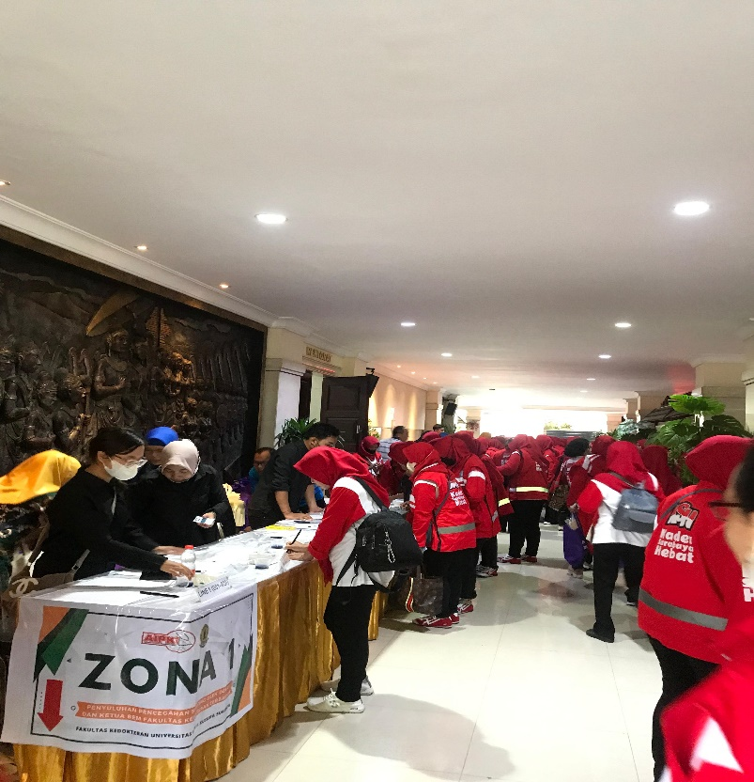

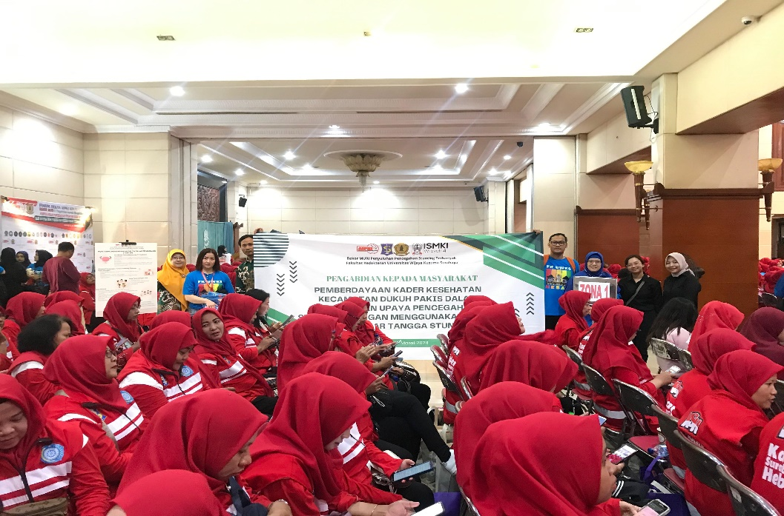
Gambar 1. Registrasi Peserta dari kalangan Kader Surabaya Hebat Zona 1Wilayah Dukuh Pakis

Gambar 2. Dokumentasi Panitia Zona 1 Dukuh Pakis

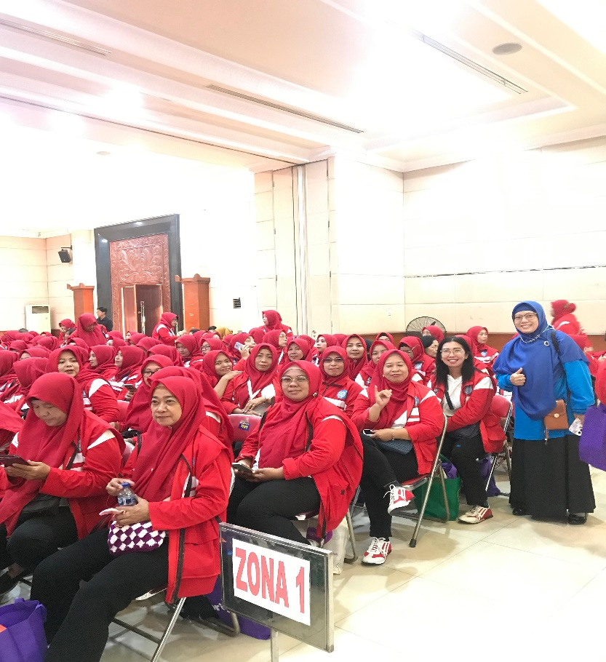

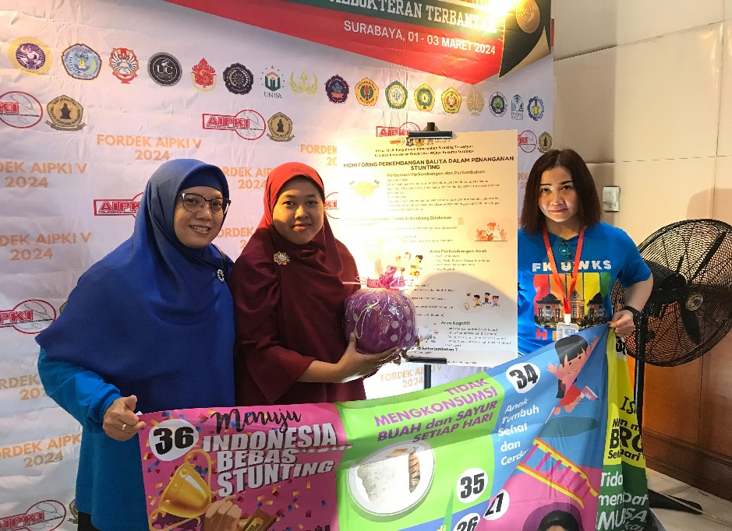
Gambar 5. Sesi pembagian pamflet edukasi dan kuisioner sebagai pre test kepada KSH Dukuh Pakis

Gambar 6. Pemberian Contoh banner permainan Ular Tangga Stunting dengan
ukuran 3x2 m beserta dadunya kepada petugas puskesmas Dukuh Kupang Surabaya

